В Трубчевске прошло районное первенство по лыжным гонкам-2024
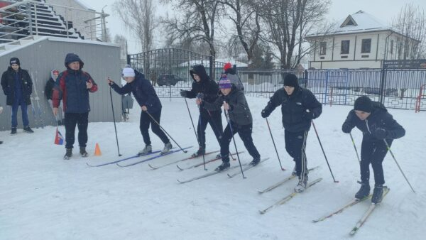
22 февраля 2024
На лыжной трассе стадиона «Нерусса» Трубчевской спортивной школы 21 февраля 2024 года состоялись соревнования по первенству Трубчевского района по лыжным гонкам, к участию в которых допускались команды школ и учреждений профессионального образования в составе не менее 6 человек, а также трудовые коллективы, прошедшие необходимую подготовку и имеющие допуск врача. Заявки на участие в лыжном первенстве района подали команды Трубчевской СОШ №1, Городецкой, Усохской и Селецкой школ, а также Трубчевского профессионально-педагогического колледжа.
Юные спортсмены 2012-2005 годов рождения боролись за победу в лыжной гонке в индивидуальных и командных забегах. В зависимости от возрастной группы дистанция для ребят составила от 800 до 4000 метров. В организации и сопровождении лыжных гонок принимали участие директор Трубчевской спортшколы О. Е. Пулин, главный специалист отдела культуры, ФК и архивного дела администрации Трубчевского муниципального района Н. И. Родькина и старший инспектор РОО С. Н. Новикова, тренеры спортшколы В. В. Савельев, В. А. Курашов, В. С. Алымов, и медсестра ФОКа «Вымпел» В. А. Рождественская. Пришли поболеть за юных лыжников и их родители, и друзья.
Как по заказу погода в день соревнования была по-настоящему зимней: порхал снежок, и температура держалась в диапазоне вполне комфортного минуса. Главный судья соревнования В. С. Алымов и старший инспектор РОО С. Н. Новикова приветствовали участников лыжной гонки, рассказали о том, каким образом она будет проходить и пожелали «победить сильнейшему».
Борьба была интересной и жаркой. Каждый спортсмен старался по максимуму продемонстрировать свои умения в лыжном искусстве. Были и досадные падения, и радость побед, и преодоление себя.
По итогам соревнований в командном зачете среди ссузов первое место заняла команда Трубчевского профессионально-педагогического колледжа. В командном зачете среди общеобразовательных организаций «золото» первенства разделили команды Селецкой и Городецкой школ, на втором месте – спортсмены Усохской СОШ , третьими стали лыжники первой средней школы.
В личном первенстве в возрастной категории 2012 год рождения и младше (мальчики), преодолев дистанцию 800 метров, победил Ростислав МИЛЮТИН, вторым пришел Дмитрий ДОЦЕНКО. Оба мальчика – ученики Городецкой СОШ.
В возрастной категории 2009-2011 г. г. р. (девушки) на дистанции 1200 метров первое место у Дарьи БОБУНОВОЙ, второе – у Ксении АВДЕЕНКОВОЙ (обе из Селецкой школы);
2009-2011 г. г. р. (юноши), 1200 метров – «золото» завоевал Константин ЛУЧКИН (Городецкая СОШ), «серебро» – Александр ГОЛЕВ (Городецкая СОШ), «бронзу» – Кирилл СКРЫЛЕВ (Селецкая СОШ);
2006-2008 г. г. р. (девушки), 2000 метров – победила Мария СЕМЕРИНА (СОШ №1), второй пришла Софья ЧЕРНЫШЕВА (Селецкая СОШ), третьей – Ирина ГОРДЕЕВА (СОШ №);
2006-2008 г.г.р. (юноши), 2000 метров – победитель – Артем БАЛЕСНЫЙ (педколледж), второе место – у Александра ЛЕВКИНА (Селецкая СОШ), третье – у Артема АНОШКИНА (Селецкая СОШ);
2005 г. р. и старше (юноши), 4000 метров – первым пришел Владислав НИКОНОРОВ, вторым – Владимир ЧЕРКАСОВ (оба – студенты профессионально-педагогического колледжа).
Грамоты и медали победителям и призерам районного первенства по лыжным гонкам торжественно вручили главный специалист отдела культуры, ФК и архивного дела администрации Трубчевского муниципального района Н. И. Родькина и старший инспектор РОО С. Н. Новикова. Юные спортсмены, занявшие первые места в своих возрастных категориях, 29 февраля отправятся защищать честь района в областном этапе соревнований.
Поздравляем победителей и желаем удачи в предстоящих испытаниях на областных лыжных гонках.

